"Ауылдық елді мекендерге жұмыс істеуге және тұруға келген денсаулық сақтау, білім беру, әлеуметтік қамсыздандыру, мәдениет, спорт және агроөнеркәсіптік кешен саласындағы мамандарға әлеуметтік қолдау шараларын көрсету" мемлекеттік көрсетілетін қызмет регламентін бекіту туралы
Күшін жойған
Алматы облысы әкімдігінің 2018 жылғы 12 ақпандағы № 60 қаулысы. Алматы облысы Әділет департаментінде 2018 жылы 27 ақпанда № 4533 болып тіркелді. Күші жойылды - Алматы облысы әкімдігінің 2020 жылғы 13 наурыздағы № 97 қаулысымен
Ескерту. Күші жойылды – Алматы облысы әкімдігінің 13.03.2020 № 97 қаулысымен (алғашқы ресми жарияланған күнінен кейін күнтізбелік он күн өткен соң қолданысқа енгізіледі).
"Мемлекеттік көрсетілетін қызметтер туралы" 2013 жылғы 15 сәуірдегі Қазақстан Республикасы Заңының 16-бабына, "Ауылдық елді мекендерге жұмыс істеуге және тұруға келген денсаулық сақтау, білім беру, әлеуметтік қамсыздандыру, мәдениет, спорт және агроөнеркәсіптік кешен саласындағы мамандарға әлеуметтік қолдау шараларын көрсету" мемлекеттік көрсетілетін қызмет стандартын бекіту туралы" 2015 жылғы 27 наурыздағы № 275 Қазақстан Республикасы Ұлттық экономика министрінің міндетін атқарушының бұйрығына (Нормативтік құқықтық актілерді мемлекеттік тіркеу тізілімінде № 10805 тіркелген) сәйкес, Алматы облысының әкімдігі ҚАУЛЫ ЕТЕДІ:
1. Осы қаулының қосымшасына сәйкес "Ауылдық елді мекендерге жұмыс істеуге және тұруға келген денсаулық сақтау, білім беру, әлеуметтік қамсыздандыру, мәдениет, спорт және агроөнеркәсіптік кешен саласындағы мамандарға әлеуметтік қолдау шараларын көрсету" мемлекеттік көрсетілетін қызмет регламенті бекітілсін.
2. Алматы облысы әкімдігінің "Ауылдық елді мекендерге жұмыс істеу және тұру үшін келген денсаулық сақтау, білім беру, әлеуметтік қамсыздандыру, мәдениет, спорт және агроөнеркәсіптік кешен саласындағы мамандарға әлеуметтік қолдау шараларын ұсыну" мемлекеттiк көрсетілетін қызмет регламентін бекіту туралы" 2015 жылғы 8 маусымдағы № 240 (Нормативтік құқықтық актілерді мемлекеттік тіркеу тізілімінде № 3277 тіркелген, 2015 жылдың 23 шілдесінде "Жетісу" және "Огни Алатау" газеттерінде жарияланған) қаулысының күші жойылды деп танылсын.
3. "Алматы облысының экономика және бюджеттік жоспарлау басқармасы" мемлекеттік мекемесі Қазақстан Республикасының заңнамасында белгіленген тәртіппен:
1) осы қаулының Алматы облысы Әділет департаментінде мемлекеттік тіркелуін;
2) осы қаулы мемлекеттік тіркелген күннен бастап күнтізбелік он күн ішінде оның қазақ және орыс тілдеріндегі қағаз және электронды түрдегі көшірмелерін Қазақстан Республикасы нормативтік құқықтық актілерінің эталондық бақылау банкіне енгізу және ресми жариялау үшін "Республикалық құқықтық ақпарат орталығы" шаруашылық жүргізу құқығындағы республикалық мемлекеттік кәсіпорнына жіберілуін;
3) осы қаулыны Алматы облысы әкімдігінің интернет-ресурсында оның ресми жарияланғаннан кейін орналастыруын;
4) осы қаулы мемлекеттік тіркелген күннен кейін он жұмыс күні ішінде Алматы облысы әкімі аппаратының мемлекеттік-құқық бөліміне осы тармақтың 1), 2) және 3) тармақшаларында қарастырылған іс-шаралардың орындалуы туралы мәліметтерді ұсынуды қамтамасыз етсін.
4. Осы қаулының орындалуын бақылау Алматы облысы әкімінің орынбасары Ж. Тұяқовқа жүктелсін.
5. Осы қаулы әділет органдарында мемлекеттік тіркелген күннен бастап күшіне енеді және алғашқы ресми жарияланған күнінен кейін күнтізбелік он күн өткен соң қолданысқа енгізіледі.
Алматы облысының әкімі | А. Баталов
Алматы облысы әкімдігінің 2018 жылғы "12" ақпан № 60 қаулысымен бекітілген қосымша
"Ауылдық елді мекендерге жұмыс істеуге және тұруға келген денсаулық сақтау, білім беру, әлеуметтік қамсыздандыру, мәдениет, спорт және агроөнеркісіптік кешен саласындағы мамандарға әлеуметтік қолдау шараларын көрсету" мемлекеттік көрсетілетін қызмет регламенті
1. Жалпы ережелер
1. "Ауылдық елді мекендерге жұмыс істеуге және тұруға келген денсаулық сақтау, білім беру, әлеуметтік қамсыздандыру, мәдениет, спорт және агроөнеркісіптік кешен саласындағы мамандарға әлеуметтік қолдау шараларын көрсету" мемлекеттік көрсетілетін қызмет (бұдан әрі – мемлекеттік көрсетілетін қызмет) аудандардың және облыстық маңызы бар қалалардың жергілікті атқарушы органдардың ауылдық аумақтарды дамыту саласындағы уәкілетті органдарымен (бұдан әрі – көрсетілетін қызметті беруші) жеке тұлғаларға (бұдан әрі – көрсетілетін қызметті алушы) тегін көрсетіледі.
Мемлекеттік көрсетілетін қызмет Қазақстан Республикасы Ұлттық экономика министрінің міндетін атқарушының 2015 жылғы 27 наурыздағы № 275 (Нормативтік құқықтық актілерді мемлекеттік тіркеу тізілімінде № 10805 тіркелген) бұйрығымен бекітілген "Ауылдық елді мекендерге жұмыс істеуге және тұруға келген денсаулық сақтау, білім беру, әлеуметтік қамсыздандыру, мәдениет, спорт және агроөнеркісіптік кешен саласындағы мамандарға әлеуметтік қолдау шараларын көрсету" мемлекеттік көрсетілетін қызмет стандарты (бұдан әрі - Стандарт) негізінде көрсетіледі.
Құжаттарды қабылдау және мемлекеттік қызмет көрсету нәтижелерін беру:
1) көрсетілетін қызметті берушінің кеңсесі;
2) "Азаматтарға арналған үкімет" мемлекеттік корпорациясы" коммерциялық емес акционерлік қоғамы (бұдан әрі – Мемлекеттік корпорация) арқылы жүзеге асырылады.
2. Мемлекеттік қызмет көрсету нысаны: қағаз жүзінде.
3. Мемлекеттік қызмет көрсету нәтижесі:
1) көрсетілетін қызметті берушіге жүгінген кезде – Стандарттың 1-қосымшасына сәйкес нысан бойынша ауылдық елдi мекендерге жұмыс істеуге және тұруға келген денсаулық сақтау, бiлiм беру, әлеуметтiк қамсыздандыру, мәдениет, спорт және агроөнеркәсіптік кешен саласындағы мамандарға әлеуметтiк қолдау шараларын көрсету туралы келісім (бұдан әрі – Келісім) жасасу немесе "Мемлекеттік көрсетілетін қызметтер туралы" 2013 жылғы 15 сәуірдегі Қазақстан Республикасының Заңының (бұдан әрі – Заң) 19-1-бабында көзделген жағдайларда және негіздер бойынша мемлекеттік қызмет көрсетуден бас тарту немесе есепке және кезектілікке қою туралы дәлелді жазбаша жауап болып табылады;
2) Мемлекеттік корпорацияға жүгінген кезде – көрсетілетін қызметті алушының көрсетілетін қызметті берушіге (мекенжайы және байланыс деректері көрсетілген) Келісім жасасу үшін жүгінуі қажет екені туралы хабарлама немесе Заңның 19-1-бабында көзделген жағдайларда және негіздер бойынша мемлекеттік қызмет көрсетуден бас тарту немесе есепке және кезектілікке қою туралы дәлелді жазбаша жауап болып табылады.
Мемлекеттік қызмет көрсетудің нәтижесін ұсыну нысаны: қағаз жүзінде.
2. Мемлекеттік қызмет көрсету процесінде көрсетілетін қызметті берушінің құрылымдық бөлімшелерінің (қызметкерлерінің) іс-қимыл тәртібін сипаттау
4. Көрсетілетін қызметті алушы немесе нотариат куәландырған сенімхат бойынша оның өкілі Стандарттың 9-тармағына сәйкес құжаттар топтамасымен жүгінуі, мемлекеттік қызмет көрсету бойынша рәсімді (іс-қимылды) бастау үшін негіздеме болып табылады.
5. Мемлекеттік қызмет көрсету процесінің құрамына кіретін әрбір рәсімінің (іс-қимылдың) мазмұны, оны орындаудын ұзақтығы және мемлекеттік қызмет көрсету рәсімінің (іс-қимылдың) нәтижесі:
1) құжаттарды қабылдау, тіркеу және көрсетілетін қызметті берушінің басшысына бұрыштама қоюға жолдау – 30 (отыз) минут. Нәтижесі – көрсетілетін қызметті берушінің басшысына жолдау;
2) құжаттарды қарау және көрсетілетін қызметті берушінің жауапты орындаушысын анықтау – 3 (үш) сағат. Нәтижесі – көрсетілетін қызметті берушінің жауапты орындаушысын анықтау;
3) көрсетілетін қызметті берушінің жауапты орындаушысымен құжаттарды қарау, мемлекеттік қызмет көрсету нәтижесін рәсімдеу және көрсетілетін қызметті берушінің басшысына қол қоюға жолдау:
көтерме жәрдемақы төлеу – 26 (жиырма алты) жұмыс күні ішінде;
тұрғын үй сатып алу немесе салуға бюджеттік кредит беру – 46 (қырық алты) жұмыс күні ішінде. Нәтижесі – мемлекеттік қызмет көрсету нәтижесін көрсетілетін қызметті берушінің басшысына қол қоюға жолдау;
4) мемлекеттік қызмет көрсету нәтижесіне қол қою және көрсетілетін қызметті берушінің жауапты орындаушысына жолдау – 4 (төрт) сағат. Нәтижесі – мемлекеттік қызмет көрсету нәтижесін көрсетілетін қызметті берушінің жауапты орындаушысына жолдау;
5) мемлекеттік қызмет көрсету нәтижесін беру – 30 (отыз) минут. Нәтижесі – мемлекеттік қызмет көрсету нәтижесін беру.
3. Мемлекеттік қызмет көрсету процесінде құрылымдық бөлімшелер (қызметкерлер) мен көрсетілетін қызметті берушінің өзара іс-қимыл тәртібін сипаттау
6. Мемлекеттік қызмет көрсету процесіне қатысатын көрсетілетін қызметті берушінің құрылымдық бөлімшелерінің (қызметкерлерінің) тізбесі:
1) көрсетілетін қызметті берушінің кеңсе қызметкері;
2) көрсетілетін қызметті берушінің басшысы;
3) көрсетілетін қызметті берушінің жауапты орындаушысы.
7. Әрбір рәсімнің (іс-қимылдың) ұзақтығын көрсете отырып, құрылымдық бөлімшелердің (қызметкерлердің) арасындағы рәсімдердің (іс-қимылдың) бірізділігінің сипаттамасы осы регламенттің қосымшасы "Мемлекеттік қызмет көрсетудің бизнес-процестерінің анықтамалығында" көрсетілген.
4. Мемлекеттік корпорациямен және (немесе) өзге де көрсетілетін қызметті берушілермен өзара іс-қимыл тәртібін, сондай-ақ мемлекеттік қызмет көрсету процесінде ақпараттық жүйелерді пайдалану тәртібін сипаттау
8. Көрсетілетін қызметті алушы немесе нотариат куәландырған сенімхат бойынша оның өкілі Мемлекеттік корпорацияға Стандарттың 9-тармағына сәйкес құжаттар топтамасын ұсынады.
9. Мемлекеттік қызмет көрсетудің нәтижесін Мемлекеттік корпорация арқылы алу процесінің сипаттамасы, оның ұзақтығы:
1) Мемлекеттік корпорацияның қызметкері құжаттарды қабылдайды және тиісті құжаттарды қабылдағаны туралы қолхат береді (Стандарттың 10-тармағына сәйкес Мемлекеттік корпорацияның қызметкері өтінішті қабылдаудан бас тартады және Стандарттың 3-қосымшасына сәйкес қолхат береді) – 20 (жиырма) минут;
2) Мемлекеттік корпорацияның қызметкері көрсетілетін қызметті берушіге қабылданған құжаттарды жолдайды – 3 (үш) сағат;
3) мемлекеттік қызметті көрсету процесінде көрсетілетін қызметті берушінің құрылымдық бөлімшелерінің іс-қимыл тәртібі осы регламенттің 5-тармағына сәйкес жүзеге асырылады;
4) Мемлекеттік корпорацияның қызметкері көрсетілетін қызметті берушіден мемлекеттік қызмет көрсету нәтижесін алады – 3 (үш) сағат;
5) Мемлекеттік корпорацияның қызметкері көрсетілетін қызмет нәтижесін көрсетілетін қызметті алушыға береді – 20 (жиырма) минут.
"Ауылдық елді мекендерге жұмыс істеуге және тұруға келген денсаулық сақтау, білім беру, әлеуметтік қамсыздандыру, мәдениет, спорт және агроөнеркәсіптік кешен саласындағы мамандарға әлеуметтік қолдау шараларын көрсету" мемлекеттік көрсетілетін қызмет регламентіне қосымша
Мемлекеттік қызмет көрсетудің бизнес-процестерінің анықтамалығы

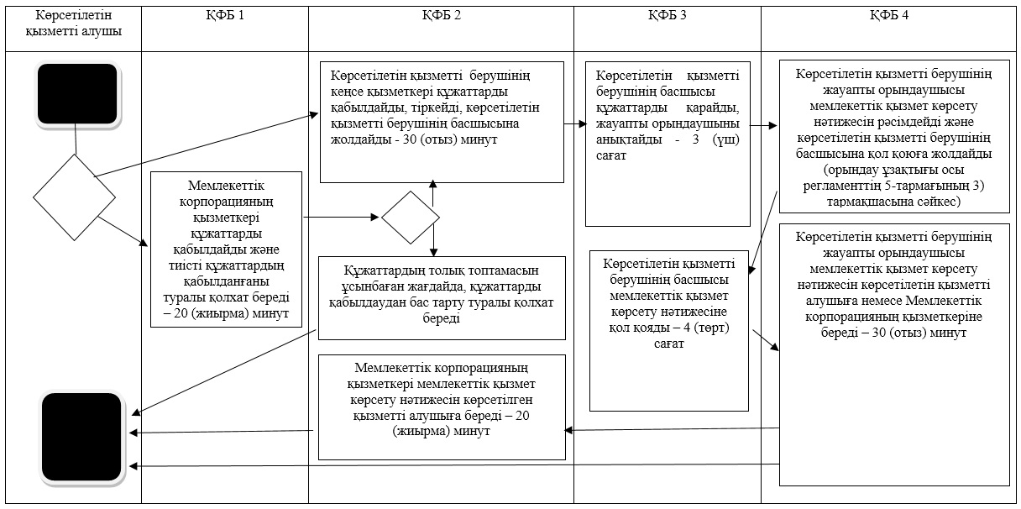

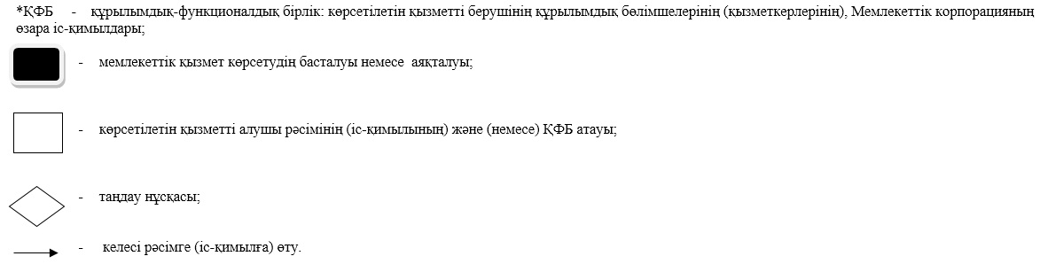

© 2012. Қазақстан Республикасы Әділет министрлігінің «Қазақстан Республикасының Заңнама және құқықтық ақпарат институты» ШЖҚ РМК

